PONTIFÍCIA UNIVERSIDADE CATÓLICA DE GOIÁS
ESCOLA DE CIÊNCIAS SOCIAIS E DA SAUDE
CURSO DE FONOAUDIOLOGIA

GABRIELLY LETICCYA SANTOS DA SILVA
LARA COSTA SILVA DANTAS

CARACTERIZAÇÃO DOS ASPECTOS AMBIENTAIS E SÓCIO-OCUPACIONAIS DA VOZ DO NÚCLEO TRANSDISCIPLINAR DE PESQUISAS EM TEATRO, DANÇA E PERFORMANCE - MÁSKARA

GOIÂNIA
2021
GABRIELLY LETICCYA SANTOS DA SILVA
LARA COSTA SILVA DANTAS

CARACTERIZAÇÃO DOS ASPECTOS AMBIENTAIS E SÓCIO-OCUPACIONAIS DA VOZ DO NÚCLEO TRANSDISCIPLINAR DE PESQUISAS EM TEATRO, DANÇA E PERFORMANCE - MÁSKARA

Trabalho de Conclusão de Curso apresentado à Unidade acadêmica de Fonoaudiologia, da Escola de Ciências Sociais e da Saúde da Pontifícia Universidade Católica de Goiás, como requisito parcial à obtenção do título de Bacharel em Fonoaudiologia.
Orientadora: Profa. Dra. Tânia Maestrelli Ribas

GOIÂNIA
2021

CARACTERIZAÇÃO DOS ASPECTOS AMBIENTAIS E SÓCIO-OCUPACIONAIS DA VOZ DO NÚCLEO TRANSDISCIPLINAR DE PESQUISAS EM TEATRO, DANÇA E PERFORMANCE - MÁSKARA

Banca Examinadora

Profa. Dra. Tânia Maestrelli Ribas
Orientadora / PUC Goiás

Profa. Me. Silvia Maria Ramos
Docente do Curso de Fonoaudiologia da PUC Goiás

Prof. Ronei Vieira Nogueira
Professor de Teatro

Goiânia, 31 de Agosto de 2021.

CARACTERIZAÇÃO DOS ASPECTOS AMBIENTAIS E SÓCIO-OCUPACIONAIS DA VOZ DO NÚCLEO TRANSDISCIPLINAR DE PESQUISAS EM TEATRO, DANÇA E PERFORMANCE – MÁSKARA
Gabrielly Leticcya Santos da Silva¹, Lara Costa Silva Dantas Tânia Maestrelli Ribas
;

RESUMO

Objetivo: Caracterizar os aspectos ambientais e sócio-ocupacionais da voz dos atores de teatro do grupo Máskara. Método: Estudo transversal com 11 atores membros do Máskara – Núcleo Transdisciplinar de Pesquisas em Teatro, Dança e Performance realizada a partir de questionário sobre sintomas e queixas vocais e extra vocais, bem como aspectos ambientais, hábitos e demandas relacionados ao trabalho de ator de teatro. Foi utilizado protocolo padronizado específico previamente estruturado (PROTEA). Resultados: O histórico de ações para cuidados vocais resultou que apenas 3 (27,3%) realizam o desaquecimento vocal após emissão profissional, apenas 2 (18,2%) integrantes fazem ou já fizeram acompanhamento de prevenção à saúde vocal com orientação fonoaudiológica. Todos os participantes relataram uso de técnica vocal para atuar, entretanto, nenhum mencionou orientação fonoaudiológica. 6 (54,5%) atores abordaram dificuldade vocal no dia a dia, a mesma porcentagem referiu consumo de bebidas alcoólicas. Conclusão: Os atores do Máskara – Núcleo Transdisciplinar de Pesquisas em Teatro, Dança e Performance não realizam a prática vocal em cena de forma segura, caracterizando os aspectos vocais com elevadas queixas quanto à impostação em cena, fazendo-se necessária intervenção fonoaudiológica no intuito de realizar um trabalho de conscientização quanto à importância do trabalho de avaliação, para prevenção de distúrbios vocais e acompanhamento.

Palavras-Chaves: Fonoaudiologia, Ator, Voz, Teatro.

ABSTRACT

Objective: To characterize the environmental and socio-occupational aspects of the voice of the professional actors of theater of the group Máskara Method: Transversal study with 11 actors of the Máskara - Transdisciplinar Center of Research in Theater, Dance and Performance performed from a questionnaire about symptoms and vocal and extra-vocal complaints, as well as environmental aspects, habits and demands related to the work of a theater actor. Previously structured standardized protocol (PROTEA) was used. Results: The history of actions for vocal care resulted that only 3 (27.3%) perform vocal cool-down after professional emission, only 2 (18.2%) members do or have already done vocal health prevention monitoring with speech therapy guidance. All participants reported use of vocal technique to act, however, none mentioned speech therapy guidance. 6 (54.5%) actors approached vocal difficulty on a daily basis, the same percentage reported alcohol consumption. Conclusion: The actors of Máskara - Transdisciplinary Center for Research in Theatre, Dance and Performance do not perform the vocal practice on stage in a safe way, characterizing the vocal aspects with high complaints about the impostation on stage, making it necessary speech therapy intervention to carry out a work of awareness about the importance of evaluation work, for prevention and monitoring.

Key words: Phonoaudiology, Actor, Voice, Theater.

INTRODUÇÃO

A voz é uma das ferramentas primárias e mais imediata que o ser humano dispõe para interagir com a sociedade (Behlau, 2004). Entende-se que todo ser humano possui uma voz única que, ultrapassa a importância de comunicação, carregando traços de sua idade, sexo, tipo físico, personalidade e estado emocional (Oliveira, 2013).
Para que ocorra a produção vocal, é necessário o envolvimento completo de todas as estruturas do aparelho fonador: sistema articulatório (faringe, cavidade nasal e oral), sistema fonatório (musculatura intrínseca e extrínseca da laringe, pregas vocais e epiglote) e sistema respiratório (traqueia, pulmões, brônquios e diafragma).
“O controle volitivo da voz inicia-se no sistema nervoso central, mais especificamente, no córtex cerebral. A região cortical é a porção do cérebro responsável pela conceituação, planejamento e execução do ato da fala, incluindo a fonação.” (BEHLAU, 2001, p. 19).

Deste modo, o sistema neural ativa os núcleos motores do tronco encefálico e da medula, resultando na condução de impulsos nervosos para a musculatura laríngea, aos articuladores da fala, tórax e abdômen (PINHO; KORN; PONTES, 2014, p. 1).
A voz é a “fonação acrescida de ressonância, assim, do ponto de vista físico, a voz é o som produzido através da vibração das pregas vocais, modificado pelas cavidades situadas abaixo e acima dela, chamadas cavidades de ressonância” (BEHLAU, 2017, P.26). Diante desta definição, há o estudo da voz profissional, este termo aplica-se aos indivíduos que utilizam-na de maneira contínua, os quais, procuram por meio de um modo de expressão elaborada, atingir um público específico (SATALLOF, 1991).
Atores são profissionais que utilizam a voz de forma técnica, para alcançar a realização de cada personagem no momento do espetáculo, o ator precisa passar por um processo de pesquisa no teatro, que envolve, além da construção corporal e psíquica, a construção vocal para alcançar a voz adequada para cada personagem. Para a fonoaudióloga carioca Glória Beuttenmüller ‘’A voz é o repuxo sonoro de nossos sentimentos, trabalhar a voz em seus vários matizes deve ser um exercício constante do ator’’ (BEUTTENMULLER, 1974).
Ao fundamentar a investigação em uma perspectiva voltada para atores, Stanislavski (1989), ator, diretor, pedagogo e escritor russo, em seu livro Minha Vida na arte (1925 - página 38), relata suas experiências com a voz durante um processo criativo: ‘’Sua impostação, o enobrecimento do som, a dicção, a entonação ritmada, a percepção da alma das vogais, consoantes, palavras, frases e monólogos, tudo isso se aplica às exigências dramáticas’’.
Assumindo como aporte teórico uma perspectiva fonoaudiológica em relação à voz de atores, trabalha-se uma interação homogênea entre o corpo de participantes de grupos teatrais e os textos presentes nos processos teatrais do Máskara - Núcleo Transdisciplinar de Pesquisas em Teatro, Dança e Performance. O Núcleo completou 19 anos de atividades em 2021. O Núcleo Máskara tem desenvolvido, desde a sua criação, uma série de performáticos: Esperando Godot (2005); Senhora dos Afogados (2009/2012) Companhia (2009); Quê Onde (2010); Curta Beckett (2014) CascandoBeckett: Uma Imagem Como Outra Qualquer (2016); A Noite dos Assassinos (2018). Além disso, o Núcleo oferece treinamentos e laboratórios criativos para novos atores.
Alguns problemas vocais só conseguem uma solução a partir do momento em que a voz mais adequada é encontrada. A atriz e fonoaudióloga brasileira Eudosia Acuña Quinteiro, não recomenda que o ator faça a busca sonora sozinho, mas sim assessorado por um fonoaudiólogo (QUINTEIRO, 2007, p. 11), deste modo, considera-se que o ator, durante o processo criativo de personagens, precisa encontrar a voz de cada personagem a ser criada, qualifica-se a necessidade de um trabalho vocal focado nas possibilidades de pitch e saúde vocal para resistência durante as apresentações e a vida cotidiana. Houseman (2011) afirma que para se ter uma respiração livre, o que é essencial no trabalho vocal do ator, o corpo tem que estar alongado, com articulações soltas, ombros e quadris abertos. A assimilação da técnica vocal para o teatro terá impacto na expressão vocal- corporal, o conhecimento das possibilidades do corpo e da voz e um julgamento mais consciente quando à construção da personagem (OLIVEIRA, 2004).
Assim, entendendo a importância da relação corpo-voz no trabalho do ator, uma vez que o corpo conta com a respiração para liberar as tensões, e investigar o trabalho vocal de qualidade em cena, visando uma sintonia entre a criação corporal e vocal do ator, enfatiza-se a importância da atenção fonoaudiológica no processo de pesquisa vocal durante a criação cênica, visando a construção corporal e vocal da personagem abordadas em conjunto. Para isto, utiliza-se referências técnicas propostas por atuantes da área da fonoaudiologia e da área teatral.
Goulart e Villanova (2011) realizaram um estudo sobre os aspectos ambientais e sócio-ocupacionais do uso da voz em profissionais de teatro de Porto Alegre (RS). Foram entrevistados 48 profissionais cênicos, na faixa etária entre 20 e 50 anos, que estavam em preparação vocal para criação de personagem. As autoras aplicaram o protocolo de entrevista com atores (PROTEA). Os dados revelaram que quase todos os atores entrevistados (n=46; 97,9%) julgaram que os movimentos corporais realizados em cena influenciaram na qualidade vocal da emissão durante a atuação. Todos os profissionais referiram que a saúde vocal do ator é importante ou fundamental no exercício de suas atividades.
Na perspectiva de verificação de hábitos vocais, o objetivo deste estudo foi caracterizar os aspectos ambientais e sócio-ocupacionais da voz dos atores de teatro do Núcleo Máskara.

MÉTODO
O estudo foi analisado e aprovado pelo Comitê de Ética em Pesquisa da Pontifícia Universidade Católica de Goiás (PUC-Goiás) e Universidade Federal de Goiás (UFG), sob o protocolo número 4.802.100 no dia 24 de junho de 2021. Todos os sujeitos envolvidos assinaram o Termo de Consentimento Livre e Esclarecido (TCLE), conforme descrito na resolução 196/96 do Conselho Nacional de Saúde. O estudo foi desenvolvido no período de setembro de 2020 a junho de 2021.
Trata-se de estudo transversal, de caráter quantitativo, em formato virtual, que focalizou a descrição de hábitos relacionados à voz, direta ou indiretamente; histórico de saúde vocal; histórico e formação profissional em teatro; e impressões sobre a atuação e repercussões vocais, tendo como cenário um grupo de atores do Máskara - Núcleo Transdisciplinar de Pesquisas em Teatro, Dança e Performance.
A população deste estudo foi um grupo de artistas cênicos que utilizam a voz de forma contínua durante o processo de criação teatral, e durante a realização de apresentações teatrais, membros do Máskara - Núcleo Transdisciplinar de Pesquisas em Teatro, Dança e Performance, Goiânia-GO. A amostra foi consensual, de 11 atores.
Foram incluídos na pesquisa os artistas cênicos membros do Grupo Teatral selecionado (Máskara - Núcleo Transdisciplinar de Pesquisas em Teatro, Dança e Performance), que utilizam a voz durante a emissão dos textos dramáticos aplicados no núcleo, dos gêneros feminino e masculino.
Por meio de solicitação e autorização prévias para o desenvolvimento do projeto, os sujeitos responderam o termo de consentimento livre e esclarecido (TCLE-Apêndice 1), ficha de identificação e o protocolo no formato virtual (Anexo 1). O PROTEA levou entre 2 a 3 minutos para ser respondido pelos participantes.
O Protocolo de Entrevista com Atores (PROTEA) é uma autoavaliação realizada a partir de um questionário específico previamente estruturado por Goulart e Vilanova em 2011
com propriedades acerca do uso adequado ou inadequado da voz na atuação teatral. O PROTEA é um instrumento de auto-observação com 32 questões, que investigam a saúde vocal conforme o tempo de uso da voz, tanto na prática profissional, quanto diariamente. Contém questões objetivas que devem ser assinaladas de acordo com o histórico vocal e hábitos diários. Este questionário se destaca por ser uma ferramenta eficaz para obter informações relacionadas à saúde vocal, assim como impressões sobre a atuação e repercussões vocais. Os dados obtidos por meio do protocolo foram analisados pelas acadêmicas através de uma pesquisa quali-quantitativa, a partir da coleta de dados realizada através do questionário PROTEA.

As etapas seguidas são descritas abaixo.

1ª etapa - As pesquisadoras entraram em contato com os atores do Máskara – Núcleo Transdisciplinar de Pesquisas em Teatro, Dança e Performance, a fim de estabelecer um horário para uma reunião com os membros. No primeiro contato das pesquisadoras com os sujeitos foi apresentado o termo de consentimento livre e esclarecido- TCLE (APÊNDICE), os objetivos e o método utilizado na pesquisa foram apresentados aos participantes por meio de uma apresentação oral.

2ª etapa – Coleta de dados: Preenchimento da ficha de identificação (nome, idade e tempo de atuação na área teatral) e aplicação do Protocolo de Entrevista com Atores (PROTEA) (ANEXO).
Os dados obtidos por meio do protocolo foram analisados por meio de porcentagem, a partir da coleta de dados realizada através do PROTEA.

RESULTADOS
A pesquisa foi realizada com o Máskara - Núcleo Transdisciplinar de Pesquisas em Teatro, Dança e Performance, por meio da plataforma virtual ‘’GoogleMeets’’. Inicialmente foram contatados 11 atores, todos aceitaram o convite e foram incluídos no estudo. Os participantes responderam ao PROTEA pela plataforma ‘’GoogleForms’’.
Quanto aos dados sociodemográficos, os gráficos descritos abaixo, apresentam a porcentagem quanto às variáveis idade, sexo e escolaridade, além da carga horária de ensaios e tempo de atuação no grupo. O grupo se diferenciou quanto a idade, sendo referidos média de 20 anos entre os integrantes (Gráfico 1). Em relação ao sexo 63,6% houve uma predominância do gênero feminino entre os participantes (Gráfico 2). Houve diferenciação quanto ao nível de escolaridade, no qual 36,4 % possuem ensino superior incompleto (Gráfico 3). Notou-se diferença quanto à média da carga horária de ensaios, em que, o predomínio foi de 3 horas por ensaio (Gráfico 4). A média de tempo de atuação no grupo foi de 1-3 anos (Gráfico 5).

Gráfico 1 - Idade
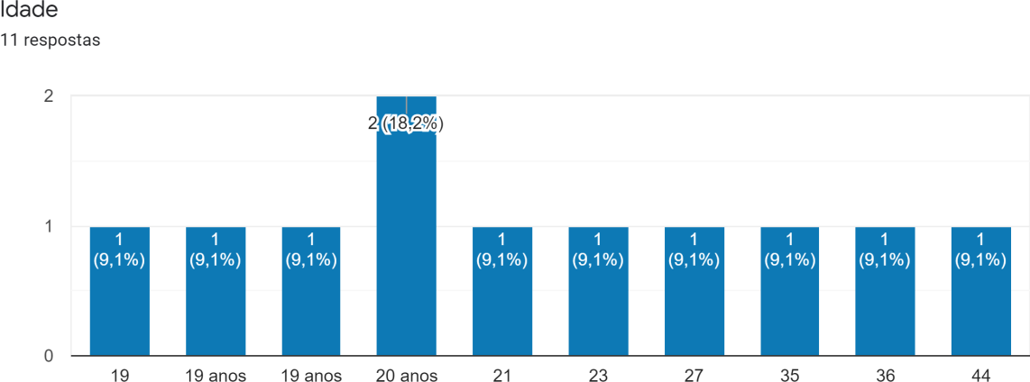
Fonte: Elaborado pelas autoras, 2021.

Gráfico 2 - Sexo
Fonte: Elaborado pelas autoras, 2021.

Gráfico 3 - Escolaridade
Fonte: Elaborado pelas autoras, 2021.

Gráfico 4 – Tempo de duração dos ensaios
Fonte: Elaborado pelas autoras, 2021.

Gráfico 5 – Média de tempo de atuação

Fonte: Elaborado pelas autoras, 2021.

Quanto a co-ocorrência de outras atividades profissionais que exijam uso da voz e dificuldades vocais autorreferidas, 63,6% dos atores denotaram essa relação (Gráficos 6 e 7).

Gráficos 6 e 7 – Formação profissional em outra área e necessidade do uso intenso da voz
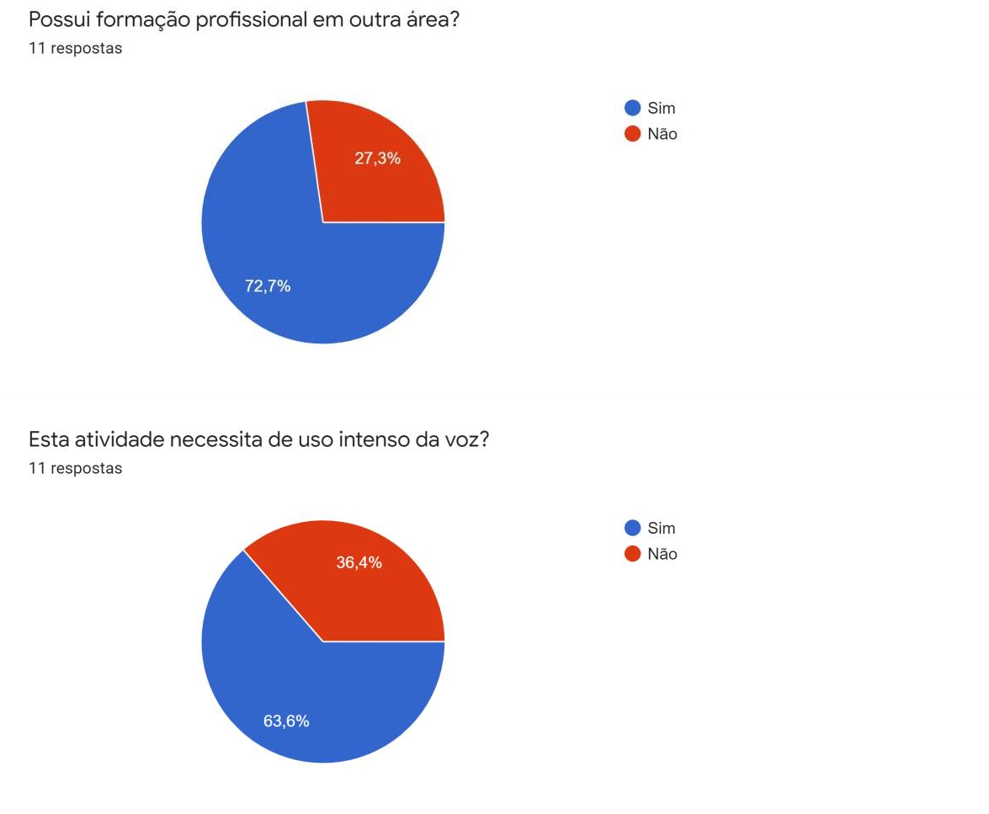Fonte: Elaborado pelas autoras, 2021.

Em relação ao uso de cigarro, nenhum dos sujeitos declarou ser fumante (Gráfico 8); 1 (9,1%) relatou uso regular de maconha (Gráfico 9); 6 (54,5%) consomem bebidas alcoólicas (Gráfico 10) e 3 (27,3%) utilizam algum tipo de medicamento de uso contínuo (Gráfico 11).

Gráfico 8 – Uso de cigarro
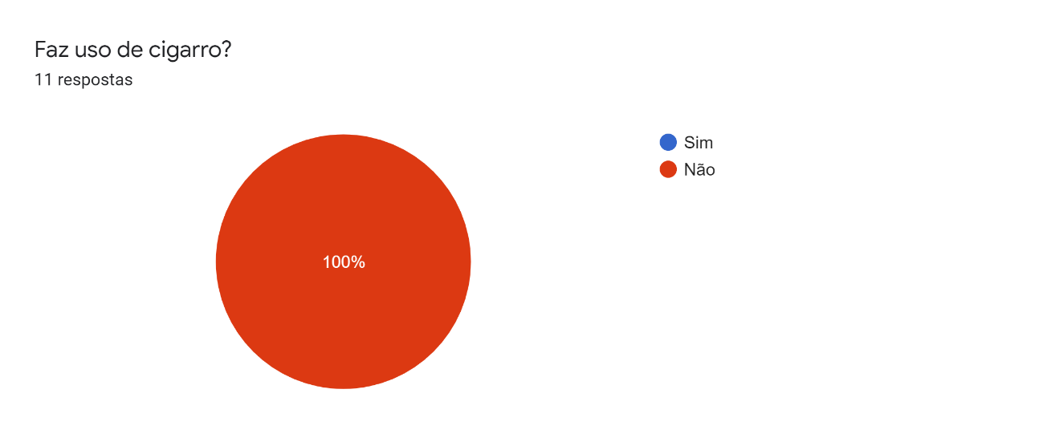
Fonte: Elaborado pelas autoras, 2021.

Gráfico 9 – Uso de maconha
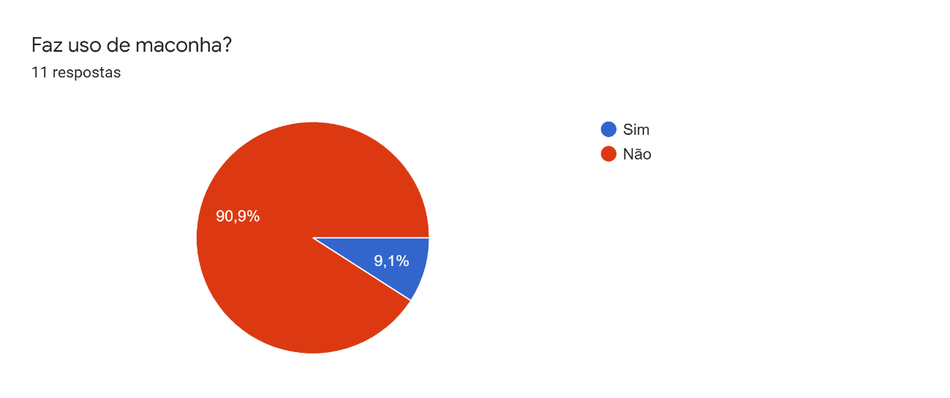
Fonte: Elaborado pelas autoras, 2021.

Gráfico 10 – Consumo de bebidas alcoólicas
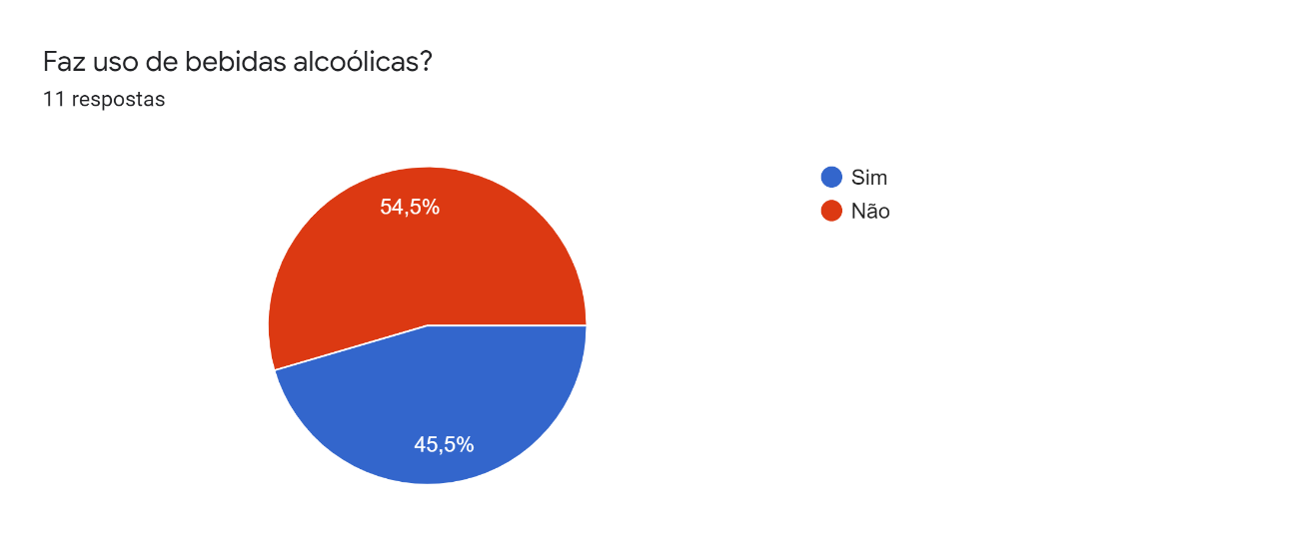Fonte: Elaborado pelas autoras, 2021.

Gráfico 11 – Uso contínuo de algum medicamento
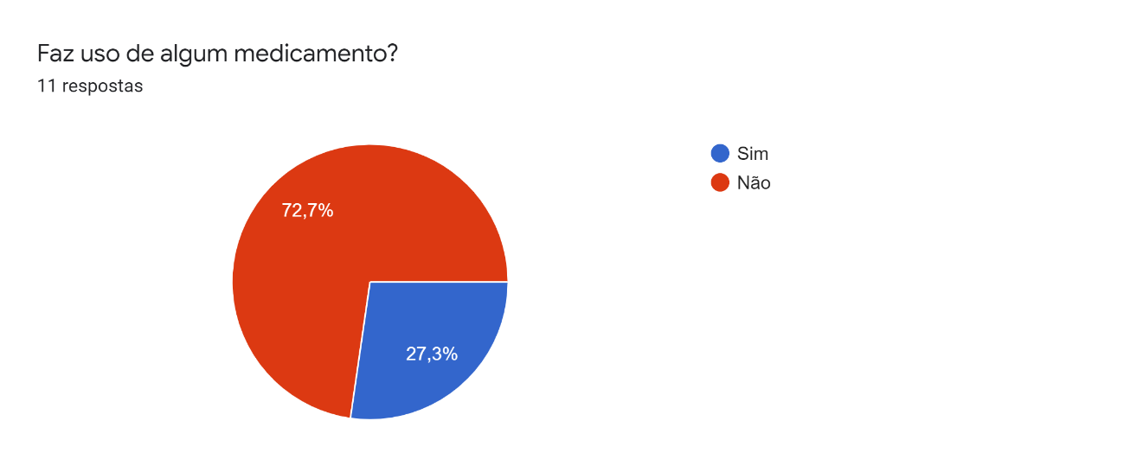
Fonte: Elaborado pelas autoras, 2021.

Referente a prevenção da saúde vocal dos atores, apenas 3 (27,3%) realizam o desaquecimento vocal após emissão profissional (Gráfico 12.) e 2 (18,2%) integrantes fazem ou já fizeram acompanhamento de prevenção à saúde vocal com orientação fonoaudiológica (Gráfico 13).

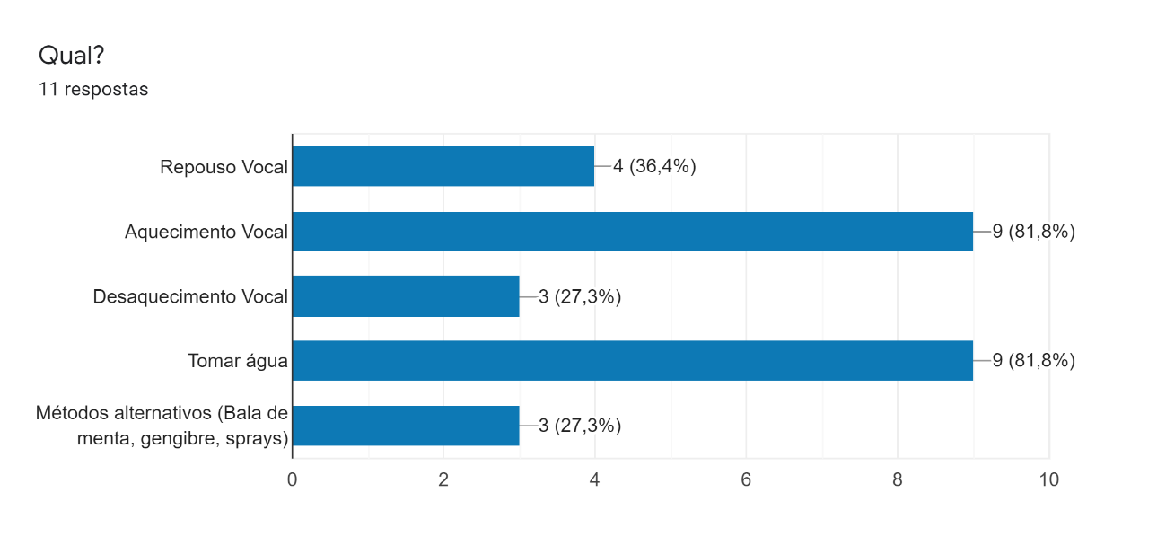
Gráfico 12 – Hábitos de prevenção à saúde vocal
Fonte: Elaborado pelas autoras, 2021.

Gráfico 13 – Acompanhamento de prevenção à saúde vocal
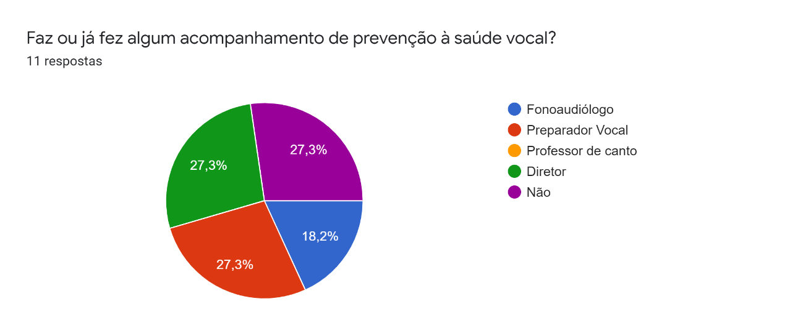Fonte: Elaborado pelas autoras, 2021.

Todos os participantes relataram uso de técnica vocal para atuar (Gráfico 14), entretanto, nenhum relatou orientação fonoaudiológica (Gráfico 15). Quanto às dificuldades vocais, 10 (90,9%) revelaram dificuldades referentes à articulação das palavras (Gráfico 16), 9 (81,8%) apresentaram dificuldade vocal em cena (Gráfico 17). Quanto às dificuldades apontadas durante a prática profissional, 7 (63,6%) constataram dificuldades ao projetar a voz e ao controlar a respiração, além de apresentado aumento destas dificuldades (Gráfico 18, 19 e 20), 6 (54,5%) abordaram dificuldade vocal no dia a dia, ademais, relataram consumo de bebidas alcoólicas (Gráficos 16, 22 e 23). Dos atores que apresentaram dificuldade vocal em cena, 5 (45,5%) perceberam-nas desde o início da prática profissional da voz (Gráfico 24), essas dificuldades persistem. Quanto a avaliação fonoaudiológica, somente 3 (27,3%) realizaram avaliação e exame vocal (Gráfico 25 e 26).

Gráfico 14 – Utilização de técnica vocal para atuar
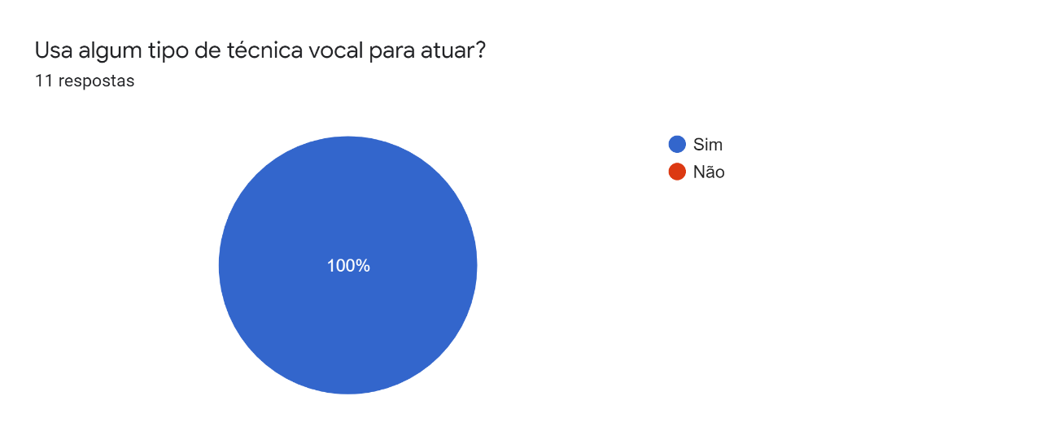Fonte: Elaborado pelas autoras, 2021.

Gráfico 15 – Orientação para utilização de técnicas vocais
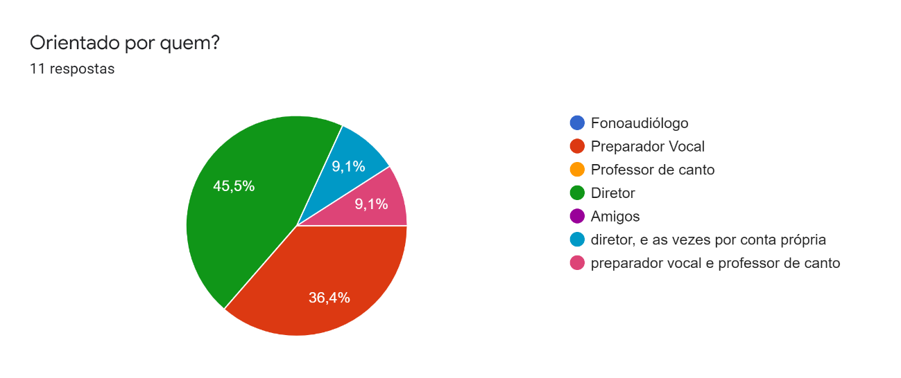
Fonte: Elaborado pelas autoras, 2021.

Gráfico 16 – Dificuldades quando à articulação das palavras durante a atuação
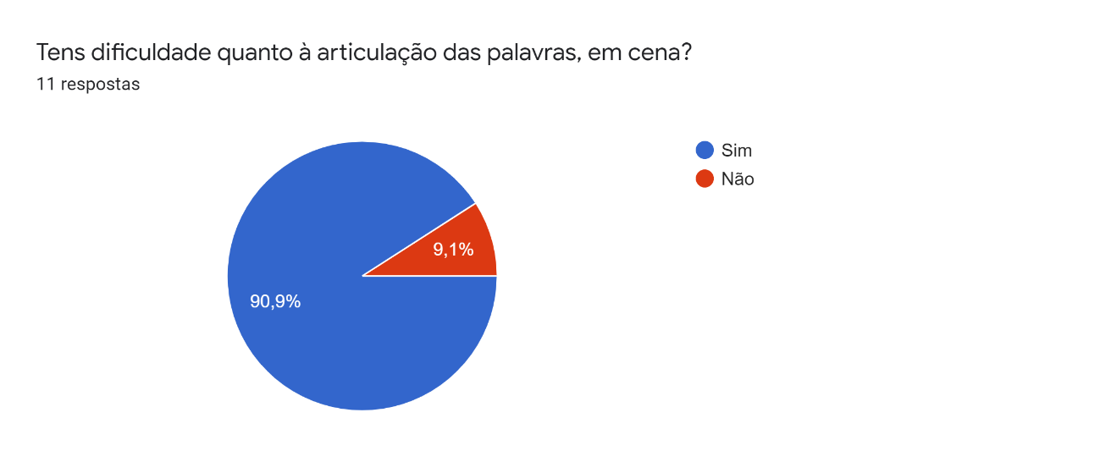
Fonte: Elaborado pelas autoras, 2021.

Gráfico 17 – Dificuldades vocais durante a atuação
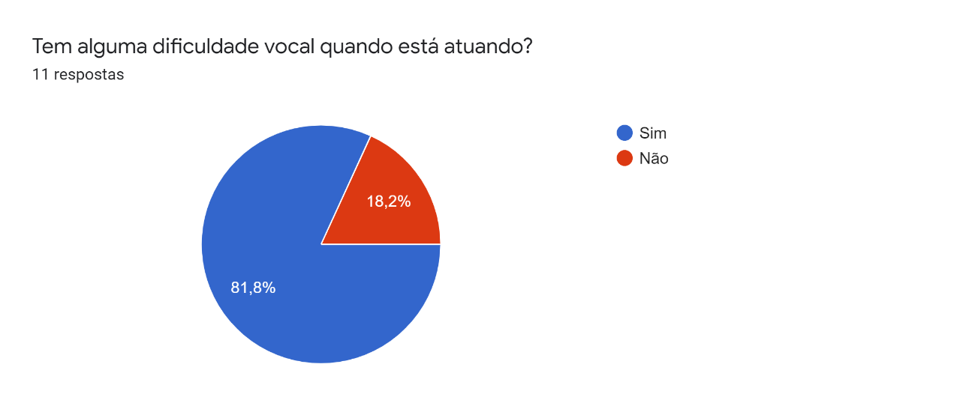Fonte: Elaborado pelas autoras, 2021.

Gráfico 18 – Dificuldade em projetar a voz
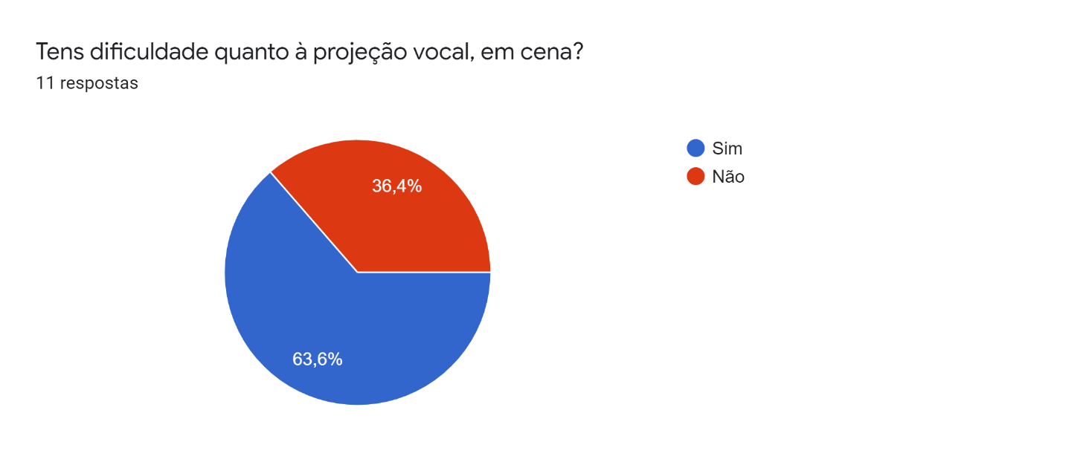Fonte: elaborado pelas autoras, 2021

Gráfico 19 – Dificuldades quanto a coordenação pneumofonoarticulatória
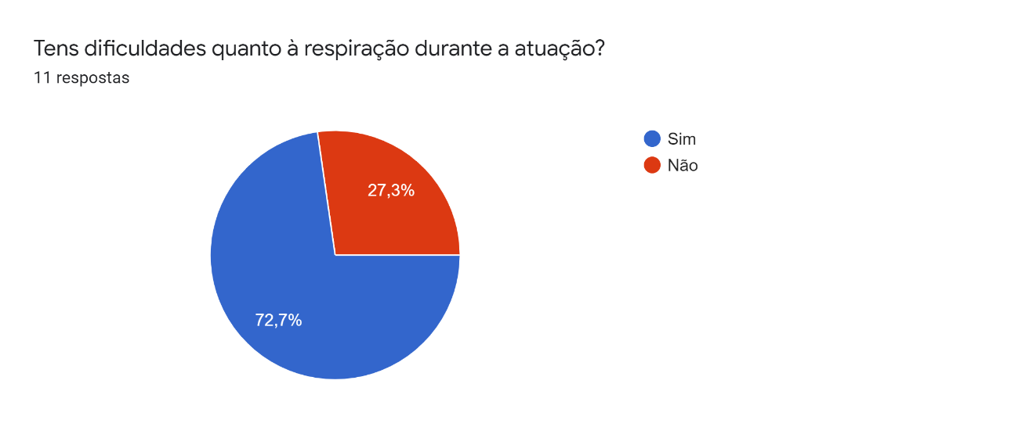Fonte: Elaborado pelas autoras, 2021

Gráfico 20 – Agravamento das queixas vocais
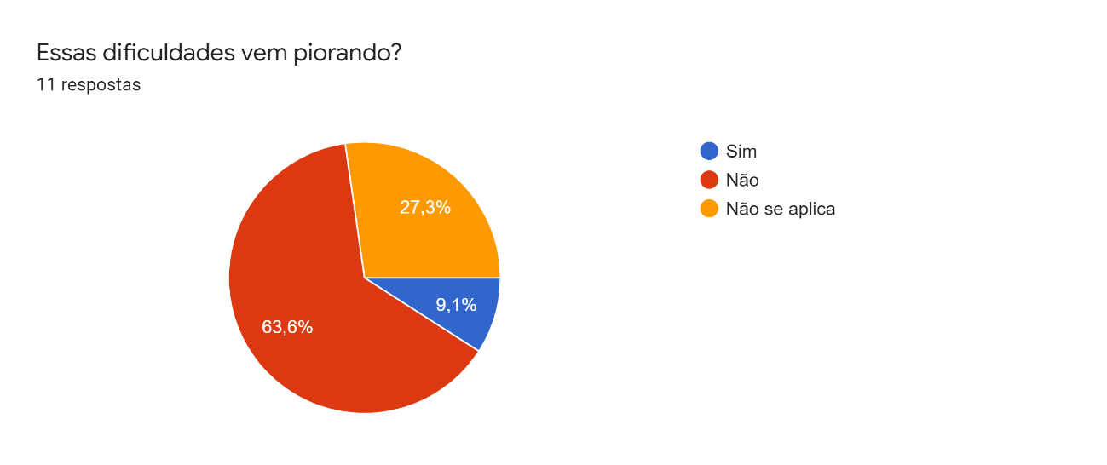Fonte: Elaborado pelas autoras, 2021.

Gráfico 21 – Dificuldades vocais no dia-a-dia
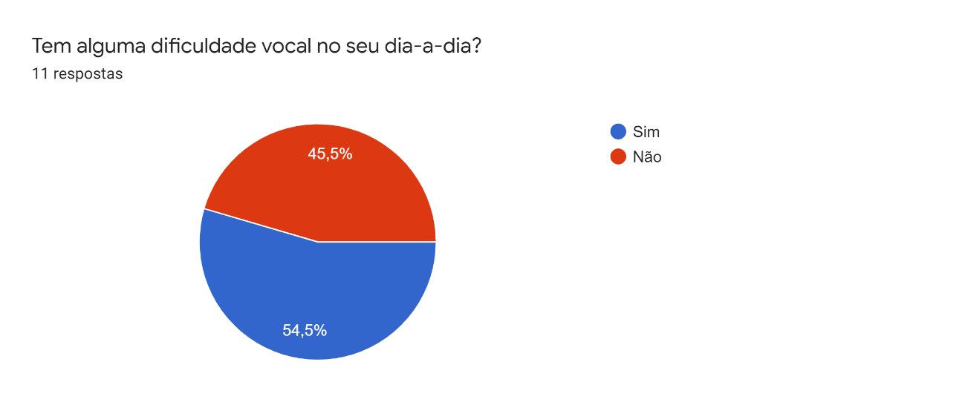
Fonte: Elaborado pelas autoras, 2021

Gráfico 22 – Consumo de bebidas alcoólicas
Fonte: Elaborado pelas autoras, 2021.

Gráfico 23 – Início das queixas vocais
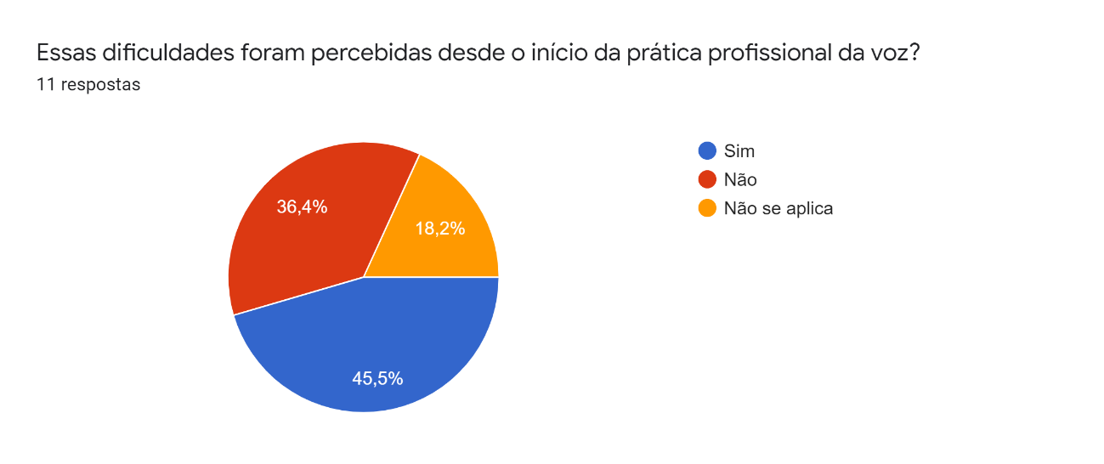Fonte: Elaborado pelas autoras, 2021.

Gráfico 24 – Persistência das dificuldades
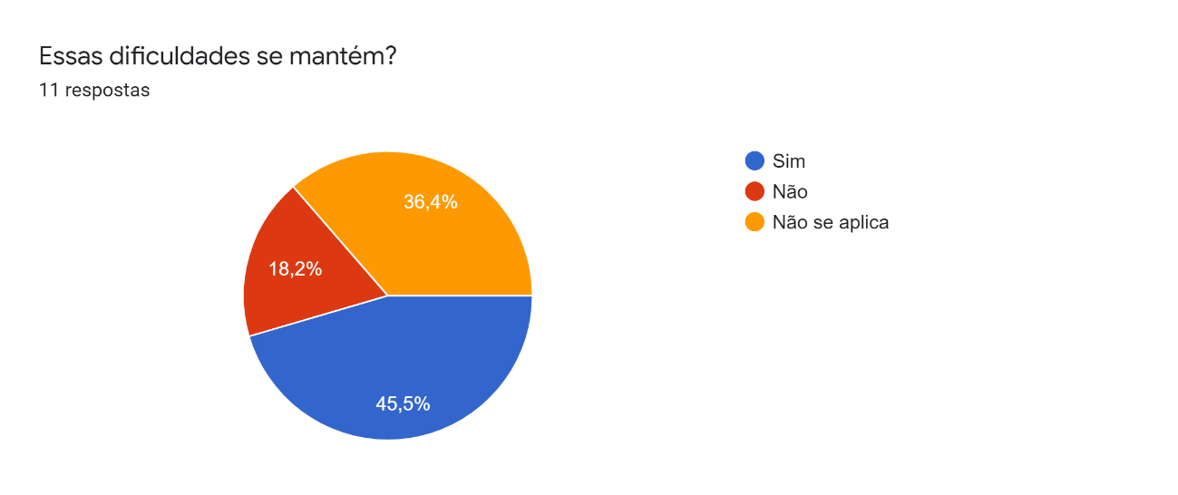Fonte: Elaborado pelas autoras, 2021.

Gráficos 25 e 26 – Realização de avaliação Fonoaudiológica e exames vocais
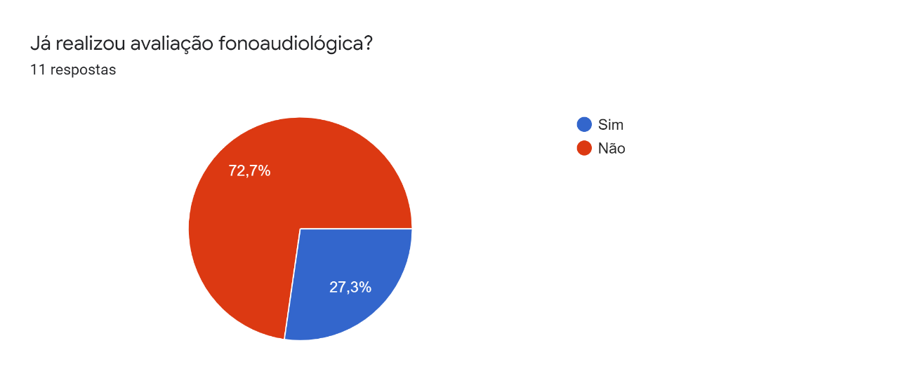
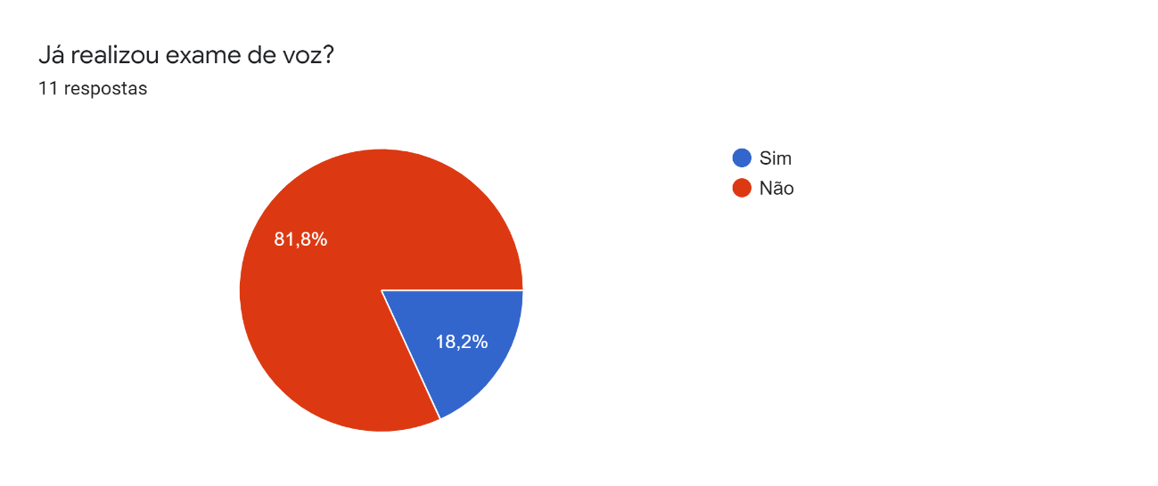Fonte: Elaborado pelas autoras, 2021.

Em relação a psicodinâmica vocal, 9 (81,8%) relataram que outros já lhe apontaram alterações ou dificuldades vocais (Gráfico 27), entretanto, 7 (63,6%) consideraram sua voz boa, saudável e normal (Gráfico 28).

Gráficos 27 e 28 – Psicodinâmica Vocal
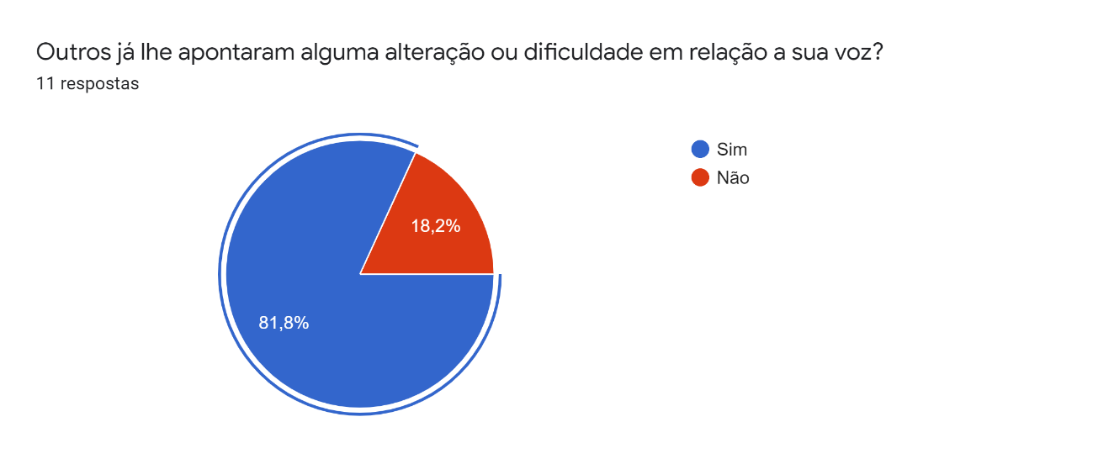
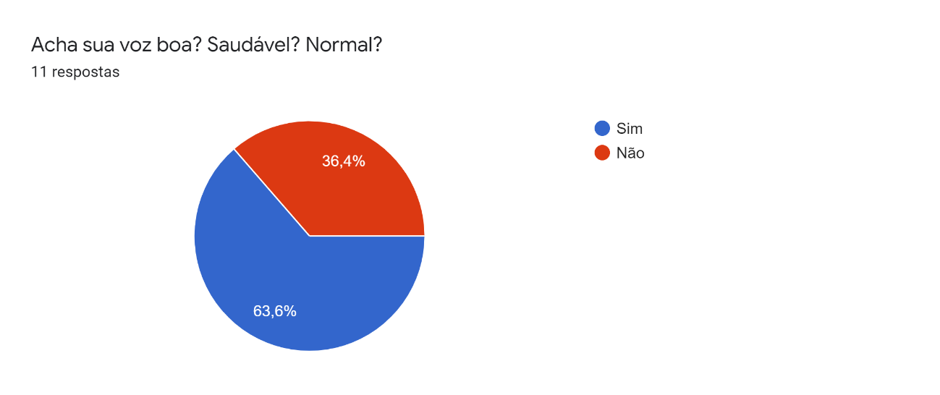
Fonte: Elaborado pelas autoras, 2021.

As peças apresentadas pelo grupo tiveram predominância de 63,6% de uso de palco italiano (Gráfico 29), todos os atores afirmaram que o tipo de palco tem impacto na voz em cena (Gráfico 30).

Gráfico 29 – Tipo de teatro utilizado pelo grupo
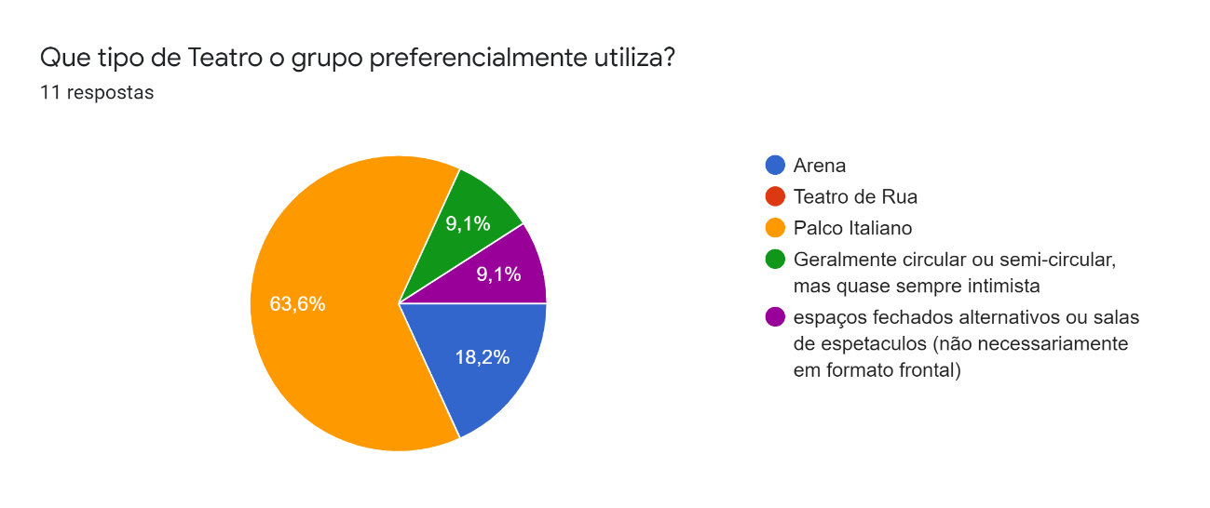Fonte: Elaborado pelas autoras, 2021

Gráfico 30 – Influência do tipo de palco na qualidade vocal do ator
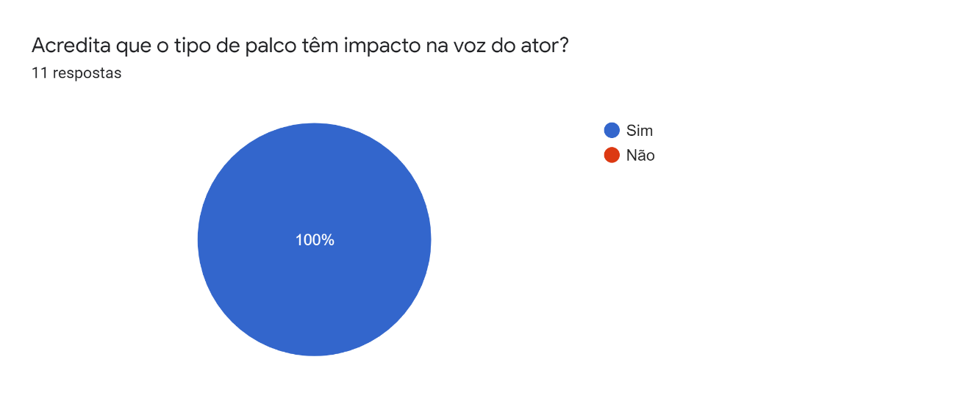Fonte: Elaborado pelas autoras, 2021.

Quanto a construção cênica, 9 (81,8%) apontaram como maior preocupação do ator a apropriação do personagem (Gráfico 31). Todos evidenciaram que os movimentos corporais influenciam na qualidade vocal e revelaram acreditar que a qualidade vocal do ator é importante. (Gráficos 32 e 33).

Gráfico 31 – Principal preocupação do ator/atriz ao interpretar um personagem
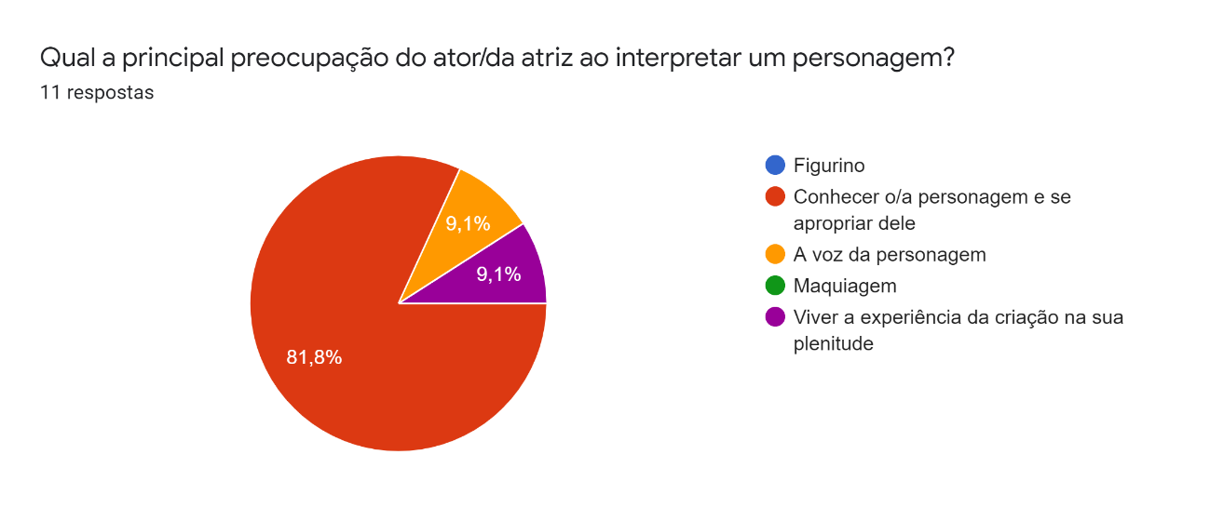Fonte: Elaborado pelas autoras, 2021.

Gráfico 32 – Relação corpo-voz
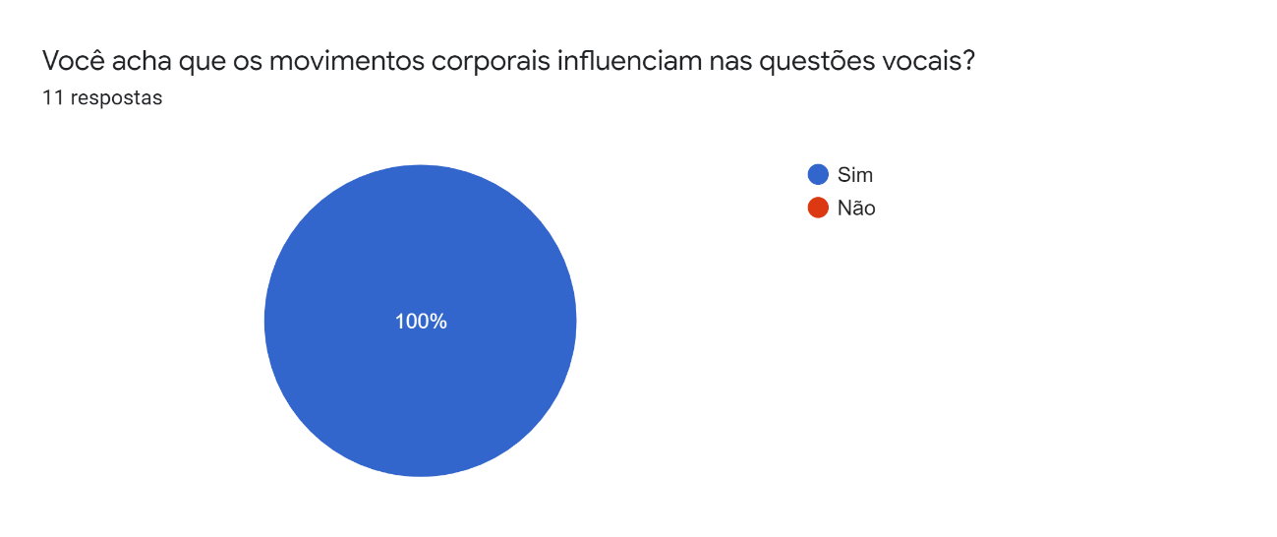Fonte: Elaborado pelas autoras, 2021

Gráfico 33 – Qualidade vocal e sua importância para os atores
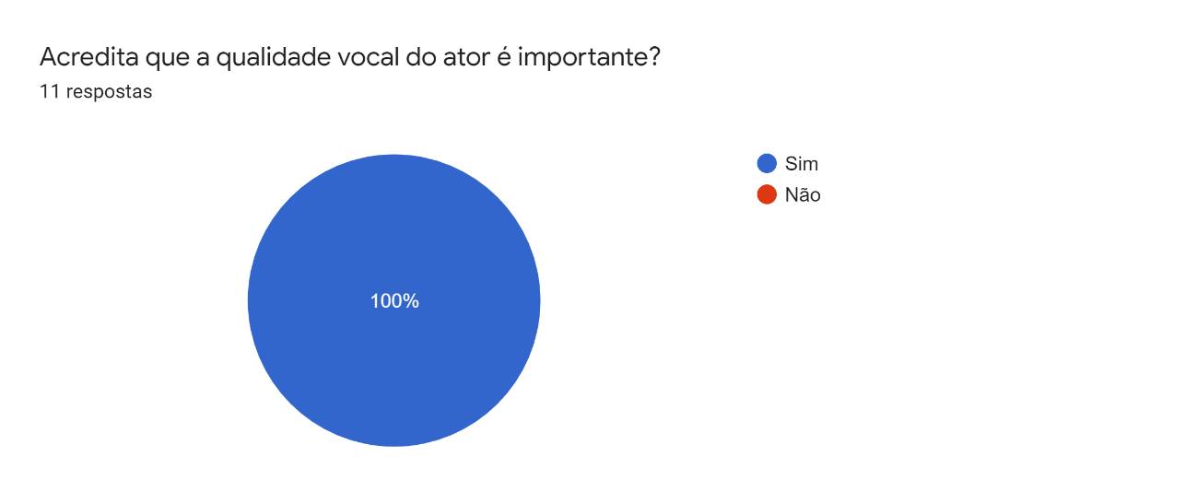Fonte: Elaborado pelas autoras

DISCUSSÃO
A definição de voz para o teatro e para a Fonoaudiologia são distintas, na criação teatral a atenção para a voz se dispersa do ponto de vista físico e é focalizada como parte da criação teatral. Grotowski define a voz como “um catalisador de Experiência. Um veículo que nos leva a algo que não é voz. É um tapete voador, levando-nos a uma dimensão extraordinária” (apud FLASZEN, 2015, p. 198). Portanto, para o ator, a voz é uma composição da construção cênica, um veículo para a experiência, enquanto a Fonoaudiologia compreende a voz como uma característica própria do indivíduo, sendo relacionada à fatores biológicos, genéticos, culturais e psicossociais. Considerando que o estado emocional e personalidade singularizam a voz (GOULART, 2002).
Estudo realizado por Goulart e Vilanova (2011) com 48 atores profissionais de grupos de teatro de Porto Alegre (RS), referiram que a maior parte dos entrevistados faz uso de bebida alcoólica e não utilizam tabaco ou medicamentos de forma contínua, enquanto, na presente pesquisa, a minoria referiu-se ao uso de bebidas alcoólicas, tabaco e uso de medicamentos, entretanto, a mesma porcentagem que relatou consumo de bebidas alcoólicas, apontaram dificuldades vocais no dia-a-dia. BEHLAU e PONTES (2001) apontam que a ingestão de bebidas alcoólicas causa uma leve anestesia na laringe e, com a redução da sensibilidade nessa região, uma série de abusos vocais podem ser cometidos sem que se perceba. No momento de desconforto vocal, é possível que ocorra um alívio momentâneo, porém, a longo prazo arrisca-se à alterações patológicas.
As queixas quanto à coordenação pneumofonoarticulatória em cena, estão presentes no estudo de Vilanova et al (2011), semelhantes na presente pesquisa, sendo que a maior dificuldade apresentada pelos sujeitos foi a de articulação, e a mesma quantidade que referiu queixa quanto ao controle da respiração, apresentou dificuldade na projeção vocal. Ressalta-se a relação entre respiração e projeção, de modo que, como afirmado por BEHLAU e PONTES (2001), a respiração trabalha a musculatura pneumofonoarticulatória para que seja possível equilibrar a emissão profissional, sustentando a energia vital e distribuindo-a para todo o corpo, o que concebe aos órgãos ressonadores uma vibração quando atingidos pela voz.
Quando abordados sobre o desaquecimento vocal, os atores alegaram em pluralidade que não o executam, justificando que devido à sobrecarga ao finalizar cada apresentação não é possível realizá-lo, o que gera um desafio para a Fonoaudiologia quanto à necessidade de desenvolver uma forma de consumação da prática do desaquecimento que seja acessível dentro da vivência dos atores, devido a esta prática ser realizada com o objetivo de reduzir a sobrecarga vocal, retornando ao ajuste habitual da voz. Em um estudo de revisão de literatura realizado por Ribeiro et al (2016) referiram que:
Uma vez que a musculatura laríngea se assemelha à musculatura esquelética de todo o corpo, ela responde e se ajusta à intensidade da demanda vocal, portanto, a dinâmica muscular laríngea e vocal é beneficiada com a realização do aquecimento e desaquecimento vocal para a manutenção da saúde vocal.
Dentre a pesquisa de referência Vilanova et al (2011) e a presente análise, observou-se menor quantidade de atores que relataram realizar acompanhamento fonoaudiológico de prevenção à saúde vocal, na atual investigação, os sujeitos declararam receber a orientação vocal do diretor cênico e/ou professor de canto durante os ensaios que duram aproximadamente 3 horas, e consideram que a parte mais importante do processo de criação é a apropriação da personagem, entendendo que o tipo de palco e movimentos corporais influenciam na qualidade vocal. Um estudo semelhante de Behlau et al (2019) com 40 estudantes de teatro apresentou dados semelhantes, no qual denotaram que maior parte dos entrevistados, similarmente à atual pesquisa retrataram acompanhamento vocal com professor de canto, afirmando que os atores de teatro recebem pouca atenção, visto que sua atuação parece mais voltada à arte de interpretar, como na presente pesquisa. Enfatiza-se a importância e necessidade de uma preparação vocal conduzida por um profissional fonoaudiólogo que entenda as particularidades do teatro para auxílio na descoberta da melhor técnica para cada ator, visando melhor qualidade vocal em cena, diminuição das queixas presentes e prevenção de distúrbios vocais futuros, visando o bem estar do ator durante a emissão profissional e habitual.
Foi observado na atual pesquisa, que os atores de teatro não realizam avaliação fonoaudiológica, estes apresentam dificuldades vocais durante a atuação e fora dela, visto que, a maioria atua em outra área que também faz uso profissional da voz; as queixas relatadas foram percebidas desde o início da prática teatral, mantendo-se até os dias atuais. Dados estes se relacionam devido à falta de acompanhamento profissional, pois, pela avaliação fonoaudiológica, dentro da análise dos parâmetros vocais, seria possível detectar as causas das queixas, sendo planejada uma intervenção voltada para a necessidade específica de cada ator e o profissional capacitado para este tipo de trabalho é o Fonoaudiólogo, sendo necessária integração desta especialidade na equipe multiprofissional do teatro, juntamente ao diretor e preparador corporal. No que concerne à literatura artística, para evitar problemas vocais sérios, é necessária imensa atenção à emissão vocal do ator, de modo que, ela envolva o espectador de várias formas (GROTOWSKI, 1987). Compreende-se que cada ator necessita de uma atenção individual durante o processo de preparação vocal, para cada demanda e proposta cênica (personagem), segundo Oliveira e Guberfain (2005).
Para esse grupo de atores, foi observado que a maioria considera a própria voz como boa e saudável, entretanto, relatam a percepção dos demais como contrária, atestando alterações e dificuldades vocais. A literatura de Behlau e Ziemer (1988) reforça a psicodinâmica vocal como caracterização de como a voz é emitida, e os efeitos causados em seus ouvintes, o que reflete condicionamentos sociais quando relacionados à comunicação.

CONCLUSÃO
Infere-se que apesar de entender a importância dos cuidados vocais para a profissão, os atores entrevistados do Máskara – Núcleo Transdisciplinar de Pesquisas em Teatro, Dança e Performance não realizam a prática vocal em cena de forma apropriada, no sentido da orientação adequada caracterizando os aspectos ambientais e sócio-ocupacionais da voz com elevadas queixas quanto à impostação em cena, fazendo-se necessária intervenção fonoaudiológica no intuito de realizar um trabalho de conscientização quanto à importância do trabalho de avaliação, para prevenção de distúrbios vocais e acompanhamento .

REFERÊNCIAS

ALEIXO, F. CORPOREIDADE DA VOZ: ASPECTOS DO TRABALHO VOCAL DO
ATOR. Cadernos da Pós-Graduação IA / UNICAMP – Ano 6, Vol.6 – Ano. 1, 2002.
Behlau, M., Pontes, P. (2001). Higiene vocal: cuidando da voz 3 ed. Rio de Janeiro: Revinter.
BEHLAU, M. VOZ O LIVRO DO ESPECIALISTA vol.1 1. ed. Rio de Janeiro: Thieme Revinter, 2001. p.19/26.
BEHLAU, M.; ZIEMER, R. PSICODINÂMICA VOCAL. In: FERREIRA, L.P. (Org.). Trabalhando a voz: vários enfoques em fonoaudiologia. São Paulo: Summus, 1988.
BEUTTENMULLER M.G, LAPORT N. EXPRESSÃO VOCAL E EXPRESSÃO CORPORAL. Rio de Janeiro: Forense Universitária; 1974.
BIANCO, C.; SANTOS, C. PREPARAÇÃO DO ATOR TEATRAL E CONSTRUÇÃO VOCAL DE PERSONAGENS. SEGUNDO PREPARADORES VOCAIS DA CIDADE DO RIO DE JANEIRO, São Paulo, ano 2007, p. 1-44.
CAMPBELL, PATRICK. A VOZ INTEGRADA: UMA ANÁLISE DAS PROPOSIÇÕES DE GROTOWSKI, BARBA E STANIESKI PARA O TREINAMENTO VOCAL E SUA APLICAÇÃO NA PREPARAÇÃO DO ATOR, Salvador, 2005.
FAZZINI, E. A VOZ DENTRO DA RELAÇÃO PSÍQUICO-ORGÂNICA: ESTUDO SOBRE A INFLUÊNCIA DAS EMOÇÕES NA VOZ DO ATOR, Curitiba, ano 2009, v. 4, n. 1, p. 1-19, 15 jun. 2009.
FLASZEN, LUDWIK. GROTOWSKI & COMPANHIA: ORIGENS E LEGADO. 1°. ed. [S. l.]: É Realizações, 2015.
GAYOTTO, L.H. VOZ PARTITURA DA AÇÃO. 4. ed. São Paulo: Plexus, 2002. 132 p.
GOULART, B; VILANOVA, J, 2011. ATORES PROFISSIONAIS DE TEATRO: ASPECTOS AMBIENTAIS E SÓCIO-OCUPACIONAIS DO USO DA VOZ. J Soc Bras Fonoaudiol. 2011;23(3):271-6.
GOULART, D; COOPER, M. POR TODO O CANTO. Vol 1 São Paulo: G4, 2002

GROTOWSKI, J. EM BUSCA DE UM TEATRO POBRE. 4. ed. Rio de Janeiro: Civilização Brasileira, 1987. 220 p.

GUBERFAIN, JC. VOZ EM CENA: UMA PONTE ENTRE A TÉCNICA E A EXPRESSÃO DO ATOR. In: Guberfain JC. Voz em Cena. Rio de Janeiro: Revinter; 2004. Vol. 1, p. 71-123.

OLIVEIRA, D. VOZ NA ARTE: UMA CONTRIBUIÇÃO PARA O ESTUDO DA VOZ FALADA NO TEATRO. Disponível em: http://www.profala.com/arttf77.htm
OLIVEIRA, J.; A IMPORTANCIA DA SAÚDE VOCAL PARA PROFISSIONAIS. Rev. Espaço Aberto, Ago/2013. Ed. 152. USP. São Paulo
PEDRA, A. VOZ NO TEATRO. EFEITOS DE UMA INTERVENÇÃO COM FOCO NO REGISTRO VOCAL, São Paulo, ano 2016, p. 1-94. 2. ed. Rio de Janeiro: Guanabara Koogan, 2003. 168 p.
PINHO, S; KORN, G; PONTES, P. MÚSCULOS INTRINSECOS DA LARINGE E DINAMICA VOCAL. 3°. ed.: Thieme Revinter, 2014. v. 1. p.1-17.
QUINTEIRO ED. ESTÉTICA DA VOZ: UMA VOZ PARA O ATOR. 5° ed.; Plexus Editora, São Paulo: Summus, 1989.
RIBEIRO, Vanessa; FRIGO, Letícia Fernandez; BASTILHA, Gabriele Rodrigues; CIELO, Carla Aparecida. AQUECIMENTO E DESAQUECIMENTO VOCAIS: REVISÃO SISTEMÁTICA. REV CEFAC, São Paulo, p. 1456-1465, 30 dez. 2016. Disponível em: https://www.scielo.br/j/rcefac/a/47rW5K8NFbCgJSsYD4hNY4K/?format=pdf&lang=pt. Acesso em: 08 set. 2021.
SATALOFF, R.T. (a) (1997). GENETICS OF THE VOICE, IN SATALOFF, R. T.; PROFESSIONAL VOICE: THE SCIENCE AND ART OF CLINICAL CARE, San Diego, Singular Publishing Group, 2° ed.
STANISLAVSKI, C. MINHA VIDA NA ARTE. Rio de Janeiro: Civilizacao Brasileira, 1989. P.38/39
STECKERT, D. CORPO VOCAL, GÊNERO E PERFORMANCE. Ver. Bras. Estud. Presença, Porto Alegre, v.7, n.2, p.359-381, maio/ago.2017.
Disponível em: http://dx.doi.org/10.1590/2237-266061818
STECKERT, D.D.; CASCAES , Laura; MARINHO, P. DANDO CORPO À VOZ: PRÁTICAS INTERDISCIPLINARES NA PREPARAÇÃO VOCAL DE ATORES E ATRIZES, [s. l.], p. 15-26, 15 abr. 2013.
VARGAS, V.S. et al. A VOZ E O CORPO DO ATOR: UMA PROPOSTA METODOLÓGICA. Salvador, ano 2015, p. 109-121, 2 jan. 2015. Disponível em: https://www.researchgate.net/publication/329170229_A_VOZ_E_O_CORPO_DO_ATOR_U MA_PROPOSTA_METODOLOGICA. Acesso em: 3 out. 2020.
VILANOVA, J,GOULART, B; 2011. ATORES PROFISSIONAIS DE TEATRO: ASPECTOS AMBIENTAIS E SÓCIO-OCUPACIONAIS DO USO DA VOZ. J Soc Bras Fonoaudiol. 2011;23(3):271-6.

APÊNDICE – TERMO DE COMPROMISSO LIVRE E ESCLARECIDO (TCLE)

APÊNDICE

TERMO DE CONSENTIMENTO LIVRE E ESCLARECIDO

Você está sendo convidado (a) a participar como voluntário(a) da pesquisa de trabalho de conclusão de curso do curso de Fonoaudiologia da PUC Goiás intitulada MÁSKARA – NÚCLEO TRANSDISCIPLINAR DE PESQUISA EM TEATRO, DANÇA E PERFORMANCE: CARACTERIZAÇÃO DOS ASPECTOS AMBIENTAIS E SÓCIO-OCUPACIONAIS DA VOZ, você estará livre para decidir participar ou recusar-se. Caso não aceite participar, não haverá nenhum problema. Desistir é um direito seu, bem como será possível retirar o consentimento em qualquer fase da pesquisa, também sem nenhuma penalidade.
Essa pesquisa está sob responsabilidade das pesquisadoras: Professora orientadora Dra Tânia Maestrelli Ribas; acadêmicas Gabrielly Letícia Silva e Lara Costa (e-mails
fgataniaribas@gmail.com, gabriellysilva_af@hotmail.com e laracoosta@outlook.com). Em caso de dúvida sobre a pesquisa, você poderá entrar em contato. O endereço é Rua 232, nº 128, Clínica-escola de Fonoaudiologia da PUC Goias, telefone 3946-1115. Ou com o Comitê de Ética em Pesquisa (CEP) da PUC Goiás, via e-mail (cep@pucgoias.edu.br), telefone: (62) 3946-1512, localizado na Avenida Universitária, N° 1069, St. Universitário, Goiânia/GO. Funcionamento: das 8 às 12 horas e das 13 às 17 horas de segunda a sexta- feira. O CEP é uma instância vinculada à Comissão Nacional de Ética em Pesquisa (CONEP) que por sua vez é subordinado ao Ministério da Saúde (MS). O CEP é responsável por realizar a análise ética de projetos de pesquisa, sendo aprovado aquele que segue os princípios estabelecidos pelas resoluções, normativas e complementares.
Objetivo: verificar a ocorrência de queixas e sintomas vocais a partir da sua atuação teatral profissional do grupo Máskara e, também, a relação com aspectos ambientais e sócio-ocupacionais desta atividade laboral e o histórico de intervenções especializadas.
Coleta: Sua participação consiste em responder à um formulário que trata sobre as queixas e sintomas vocais a partir da sua atuação teatral profissional do grupo Máskara e, também, a relação com aspectos ambientais e sócio-ocupacionais desta atividade laboral e o histórico de intervenções especializadas. O tempo estimado para responder o questionário é de aproximadamente 3 minutos. O questionário é dividido em duas seções, onde a primeira é para confirmar sua participação na pesquisa e informar dados de identificação, e a segunda é dividida em cinco categorias: dados de formação e atuação profissional em outras áreas, hábitos, histórico de saúde vocal, histórico profissional e impressões sobre a atuação. radiofônica). É garantido ao participante: o direito de não responder qualquer questão, sem justificativa para tal e desistir a qualquer momento da pesquisa, e o acesso do participante ao conteúdo da pesquisa antes de responder as perguntas, para uma tomada de decisão. O participante terá acesso às perguntas somente após o seu consentimento.
Benefícios: orientação necessária aos cuidados vocais, você terá acesso à uma palestra sobre saúde vocal, oferecida pelas pesquisadoras em formato virtual, visando contribuir com sua saúde vocal em cena.
Riscos: Responder ao questionário não está associado a riscos de saúde diretos. Você poderá sentir desconforto em responder tais perguntas, mas, para minimizar, calcula-se que o tempo de aplicação seja de aproximadamente 2 a 3 minutos. Se durante o preenchimento do questionário, ocorrerem falhas técnicas como erros de conexão à internet e queda de energia, causando-lhe apreensão, você poderá acessar o link em outro momento. Além disso, o ambiente virtual predispõe perda de sigilo por vazamento dos dados e de confidencialidade, para minimizar esses riscos, será realizado o download dos seus dados coletados para um dispositivo eletrônico local, apagando todo e qualquer registro da plataforma virtual, ambiente compartilhado ou "nuvem".
A participação nesta pesquisa é voluntária. Caso o(a) Sr.(a) aceite participar, não receberá nenhuma compensação financeira. Também não sofrerá qualquer prejuízo se não aceitar ou se desistir após ter iniciado a pesquisa. É assegurado assistência imediata e integral de forma gratuita, para danos diretos e indiretos, imediatos ou tardios de qualquer natureza para dirimir possíveis intercorrências em consequência de sua participação na pesquisa.
Sigilo: Todas as informações desta pesquisa serão confidenciais e divulgadas apenas em eventos ou publicações científicas, não havendo identificação dos voluntários, a não ser entre os responsáveis pelo estudo, sendo assegurado o sigilo sobre a sua participação.
Dados coletados: serão guardados por, no mínimo 5 anos em uma pasta no Google Drive, após esse período, os registros do TCLE e do PROTEA serão apagados. Se você sofrer qualquer tipo de dano resultante de sua participação na pesquisa, previsto ou não no Termo de Consentimento Livre e Esclarecido, tem direito a pleitear indenização. É de extrema importância que você, como participante, guarde em seus arquivos uma cópia dos documentos eletrônicos, estes serão enviados para o seu e-mail assim que preenchidos e remetidos às pesquisadoras. Ademais, você terá total acesso aos resultados da pesquisa e orientação necessária aos cuidados vocais. Uma via deste documento está disponível para você, basta deixar seu endereço de e-mail abaixo.
Após tais esclarecimentos e informações sobre a pesquisa, preencha:
Endereço de E-mail: ------------------------------------------
Você aceita participar da pesquisa?

( ) SIM ( ) NÃO
Idade: ____________
Sexo:
( ) Feminino
( ) Masculino
( ) Não-Binário
( )Prefiro não dizer
( ) Outro: ___________

ANEXO - PROTOCOLO DE ENTREVISTA COM ATORES (PROTEA)

Dados de identificação
Sexo: (1) masculino (2) feminino (3) Não Binário
Idade:_____ anos
Escolaridade:_____ anos completos de estudo
Formação e atuação profissional em outras áreas
Possui formação profissional em outra área?
- Não (2) Sim
Esta atividade (outra) necessita de uso intenso da voz?
- Não (2) Sim
Hábitos
Faz uso de cigarro?
- Não (2) Sim
Faz uso de cocaína?
- Não (2) Sim
Faz uso de maconha?
- Não (2) Sim
Faz uso de bebida alcoólica?
- Não (2) Sim
Usa algum medicamento?
- Não (2) Sim

Histórico da Saúde vocal
Fazes ou já fizeste algum acompanhamento de prevenção à saúde vocal?
- Fonoaudiólogo (2) preparador vocal (3) professor de canto (4) diretor (5) não

Qual? (1) repouso vocal (2) aquecimento (3) toma água (4) desaquecimento (5) métodos alternativos (bala de menta, gengibre) (6) outros.

Usas algum tipo de técnica vocal para atuar?
- Não (2) Sim

Orientado por
- Fonoaudiólogo (2) preparador vocal (3) professor de canto (4) diretor (5) amigos (6) outros

Tens alguma dificuldade vocal no seu dia a dia?
- Não (2) Sim
E quando está atuando?
- Não (2) Sim

Essas dificuldades foram percebidas desde o início da prática profissional da voz?
- Não (2) Sim

Essas dificuldades se mantém?
- Não (2) Sim (3) Não se aplica
Essas dificuldades vem piorando?
- Não (2) Sim (3) Não se aplica
Já realizou avaliação Otorrinolaringológica?
- Não (2) Sim
Já realizou exame de voz?
- Não (2) Sim

Histórico profissional
Há quanto tempo és ator de teatro?
- 1-3 anos (2) 4-6 anos (3) 7-10 anos (4) 11 anos ou mais
Há quanto tempo estás neste grupo?
- 1-3 anos (2) 4-6 anos (3) 7-10 anos (4) 11 anos ou mais
Quanto tempo duram os ensaios? (horas/dias) ______
Que tipo de teatro o grupo utiliza preferencialmente?
- Arena (2) Teatro de Rua (3) Palco Italiano (4) Outros

Impressões sobre a atuação e repercussões vocais
Acha que o tipo de palco têm impacto sobre a voz do ator?
- Não (2) Sim
Acha sua voz boa? Saudável? Normal?
- Não (2) Sim
Tens dificuldades quanto à projeção vocal, em cena?
- Não (2) Sim
Tens dificuldade quanto à articulação das palavras, no palco?
- Não (2) Sim
Tens dificuldades quanto à respiração durante a atuação?
- Não (2) Sim
Os outros já lhe apontaram alguma alteração ou dificuldade em relação a sua voz?
- Não (2) Sim
Você acha que a qualidade vocal do ator é importante?
(1) Não (2) Sim
Qual a principal preocupação do ator ao interpretar um personagem?
- Figurino (2) Conhecer o personagem e se apropriar dele (3) A voz do personagem (4) Maquiagem (5) Outros
Você acha que movimentos corporais influenciam nas questões vocais?
(1) Não (2) Sim

GOULART, B; VILANOVA, J, 2011. ATORES PROFISSIONAIS DE TEATRO: ASPECTOS AMBIENTAIS E SÓCIO-OCUPACIONAIS DO USO DA VOZ. J Soc Bras Fonoaudiol. 2011;23(3):271-6.

Acadêmicas do curso de Fonoaudiologia PUC-Goiás.
Fonoaudióloga; Doutora em Ciências da Saúde pela UFG, Docente do Curso de Fonoaudiologia da PUC Goiás.

